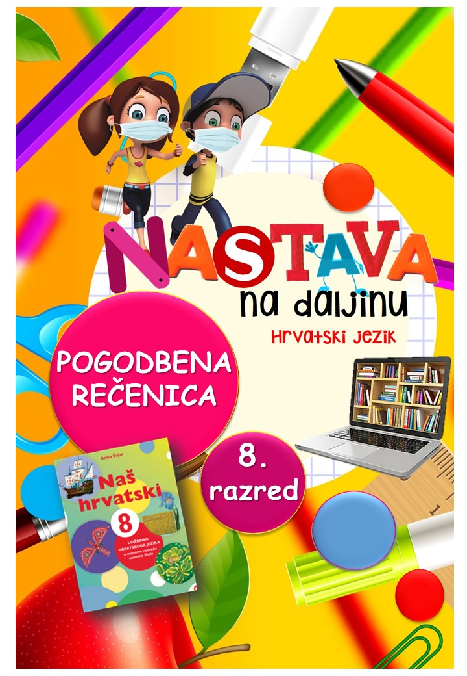


PODRUČJE PREDMETA
Hrvatski jezik i komunikacija

Pogodbena rečenica
VRIJEME OSTVARIVANJA:
BROJ SATI NASTAVE: 2

Anita Šojat, Naš hrvatski 8

e-sfera
https://www.e-sfera.hr/dodatni-digitalni-sadrzaji/9d62f754-6935-4b8f-becf-7cd841b90c73/

Materijal za nastavu na daljinu pripremila
Daniela Maršalek

NAPOMENA UČENIKU
U ovome ćeš tjednu proučavati pogodbene rečenice. Učenje i rješavanje zadataka možeš organizirati kad ti najviše odgovara. Važno je da poštuješ rok za slanje završenih zadataka učiteljici/učitelju.

ODGOJNO-OBRAZOVNI ISHODI
Nakon rada na ovoj udžbeničkoj jedinici moći ćeš:
– prepoznati pogodbu u svakodnevnoj komunikaciji
– pronalaziti odgovore na postavljena pitanja
– objasniti priložnu oznaku pogodbe i pogodbenu rečenicu
– razlikovati stvarnu, nestvarnu i moguću pogodbu
– razvrstavati zavisnosložene rečenice prema vrsti
– sastavljati pogodbene rečenice s različitim veznicima
– razlikovati vrste zavisnosloženih i nezavisnosloženih rečenica
– samostalno se služiti digitalnim sadržajima u svrhu učenja.

REZULTATI UČENJA
Udžbeničku jedinicu svladao/svladala si ako na kraju svih aktivnosti pošalješ učiteljici/učitelju na dogovoreno virtualno mjesto
- fotografiju rečenica iz 5. aktivnosti.

Rok za slanje:

OPIS AKTIVNOSTI


- aktivnost – Kupuješ li preko interneta?
Mjesto na internetu putem kojeg kupac ima mogućnost kupiti proizvode od trgovca u realnom vremenu naziva se web shop ili internet trgovina. Riječ je zapravo o mrežnoj stranici koja sadrži katalog (popis) proizvoda i na kojoj ih kupac može dodati u košaricu, nakon čega slijedi proces naplate na „virtualnoj blagajni”. Prve internet trgovine pojavile su se još tijekom ranih 1990-ih, dok su njihovo korištenje popularizirali današnji internet divovi poput Amazona i e-Baya.

Kupuješ li preko interneta? Koje su prednosti, a koji nedostaci internet kupovine? Zašto neki odbijaju kupovati preko interneta? Hoće li internet trgovine ugroziti postojanje klasičnih trgovina?

Razmisli o ovim pitanjima i svoj odgovor napiši u obliku nekoliko rečenica u bilježnicu.

- aktivnost – Priložna oznaka pogodbe
Promotri primjer.
Na koje pitanje odgovara priložna oznaka pogodbe?
Što izriče priložna oznaka pogodbe?

Priložna oznaka pogodbe izriče uvjet koji je potreban da bi se ostvarila radnja predikata. Odgovara na pitanje - pod kojim uvjetom?

U udžbeniku (str. 72.) pročitaj tekst o priložnoj oznaci pogodbe i u bilježnicu zapiši odgovor na pitanje - što se izriče priložnom oznakom pogodbe?

Pronađi u udžbeniku čime se može izreći priložna oznaka pogodbe. Navedi primjere. najmanje dvije bilješke o pročitanom.

Na e-sferi, u rubrici Čitam i pišem, odigraj digitalnu igru, okreni nekoliko kartica i rečenice u bilježnicu dopuni priložnom oznakom pogodbe.

- aktivnost – Pogodbena rečenica

U udžbeniku pročitaj tekst o pogodbenoj rečenici (str. 72. i 73.) te odgovori u bilježnicu na sljedeća pitanja:

- Opiši pogodbenu rečenicu te usporedi stvarnu, moguću i nestvarnu pogodbu. Navedi primjere.
- Kada se pogodbene rečenice odvajaju zarezom? Navedi primjere.

U radnoj bilježnici Naš hrvatski 8 riješi 3. zadatak (68. str.)

Zatim osmisli pet pogodbenih rečenica koristeći različite veznike i napiši ih u bilježnicu.



- aktivnost – Ponovi i uvježbaj

Na e-sferi u rubrici Slušam i govorim poslušaj audiosažetak o pogodbenim rečenicama i, ako je potrebno, dopuni svoje bilješke iz prethodne aktivnosti.

Odigraj dvije digitalne igre na e-sferi u rubrici Ponavljam te u radnoj bilježnici riješi 4., 5., i 6. zadatak.

Odigraj digitalne igre u rubrici Provjeravam što znam i provjeri svoje znanje.




- aktivnost – Stvarna, moguća i nestvarna…

U radnoj bilježnici riješi 11. zadatak – napiši tri zavisnosložene pogodbene rečenice o školskom, sportskom ili nekom drugom uspjehu koji si postigao/postigla. Pogodbenim rečenicama izreci stvarnu, moguću i nestvarnu pogodbu. U svakoj rečenici upotrijebi jedan od zadanih veznika: ako, kad, da.

Fotografiju rečenica pošalji učiteljici/učitelju na dogovoreno virtualno mjesto.

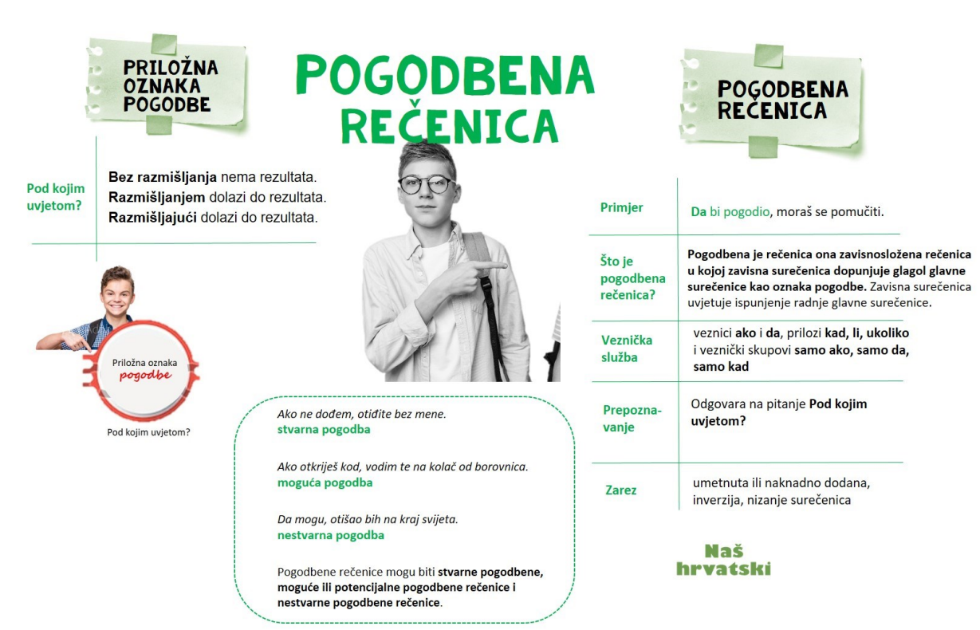

Udžbeničku jedinicu svladao/svladala si ako na kraju svih aktivnosti pošalješ učiteljici/učitelju na dogovoreno virtualno mjesto
- fotografiju rečenica iz 5. aktivnosti.





